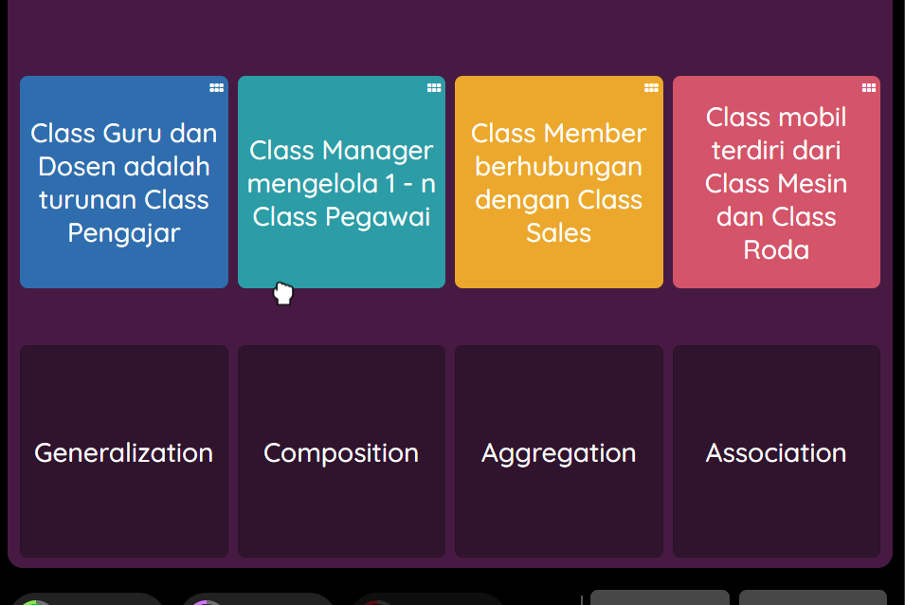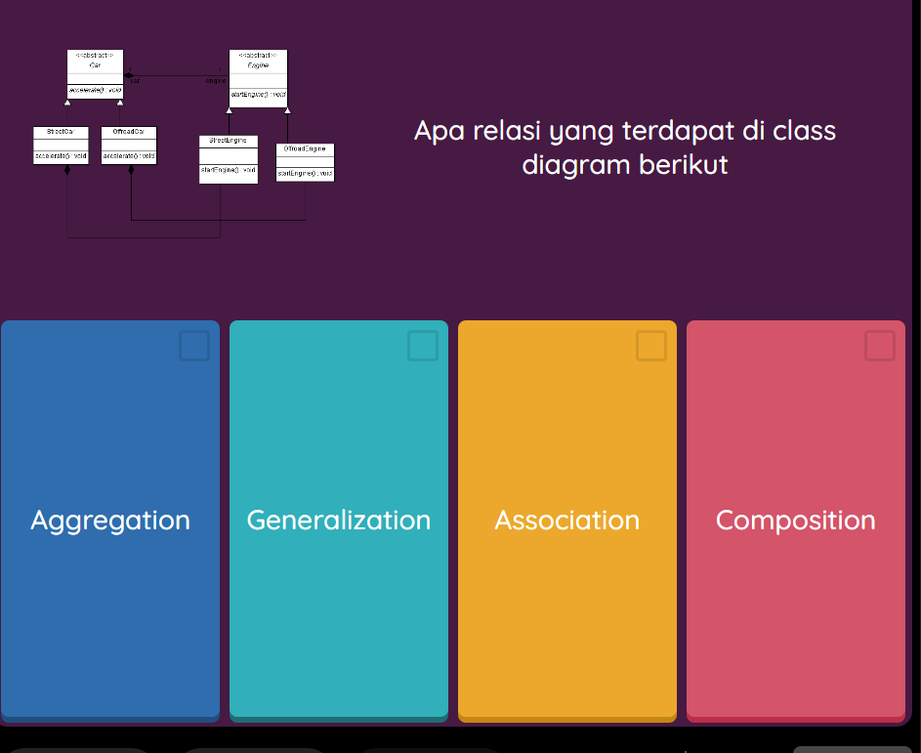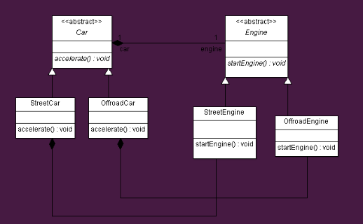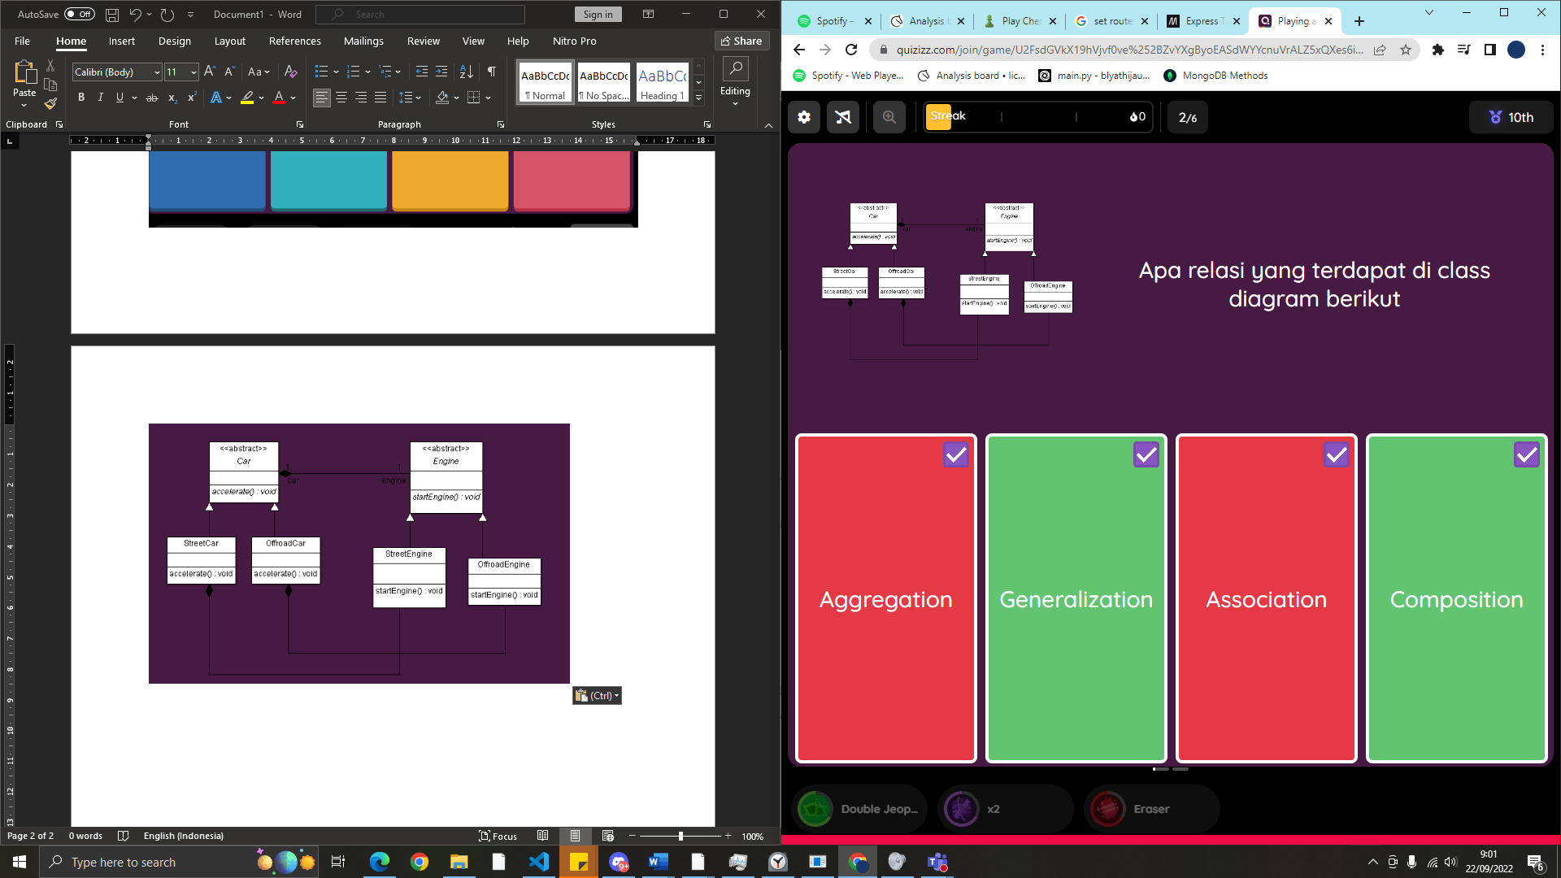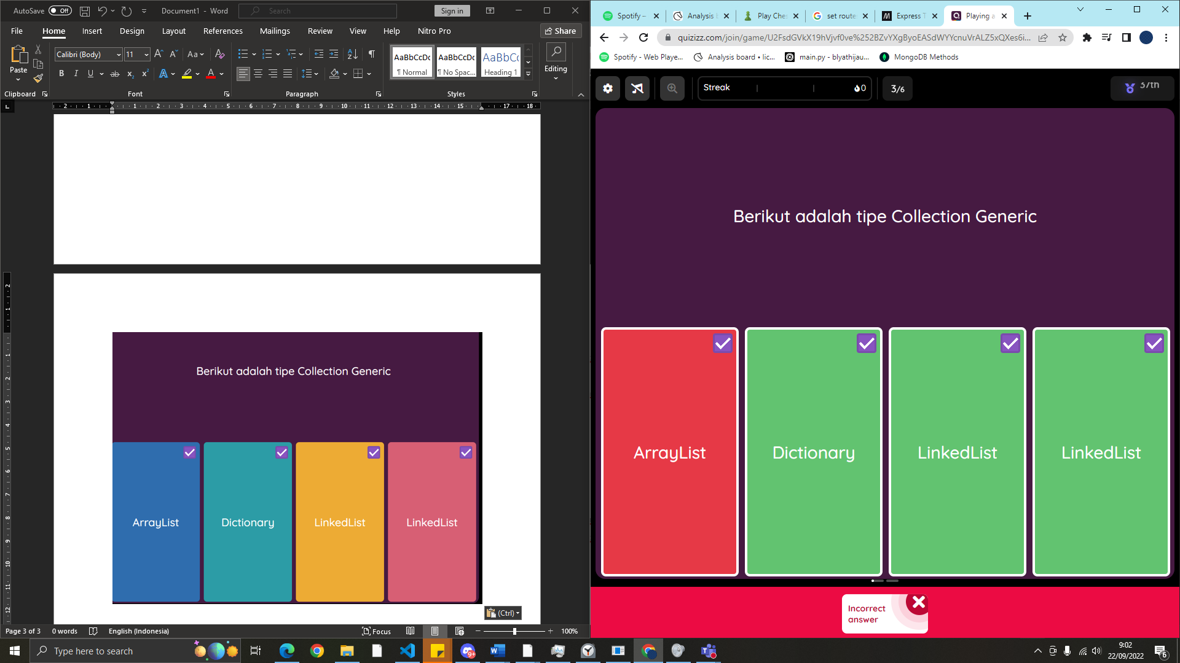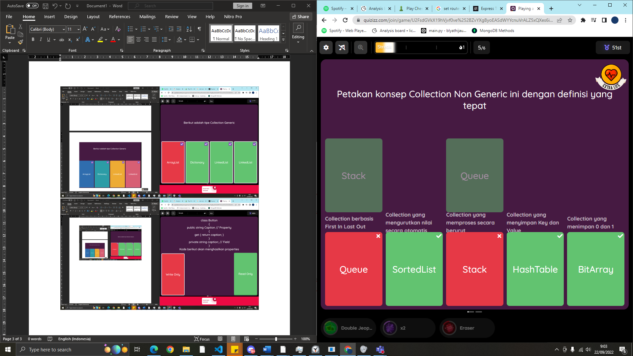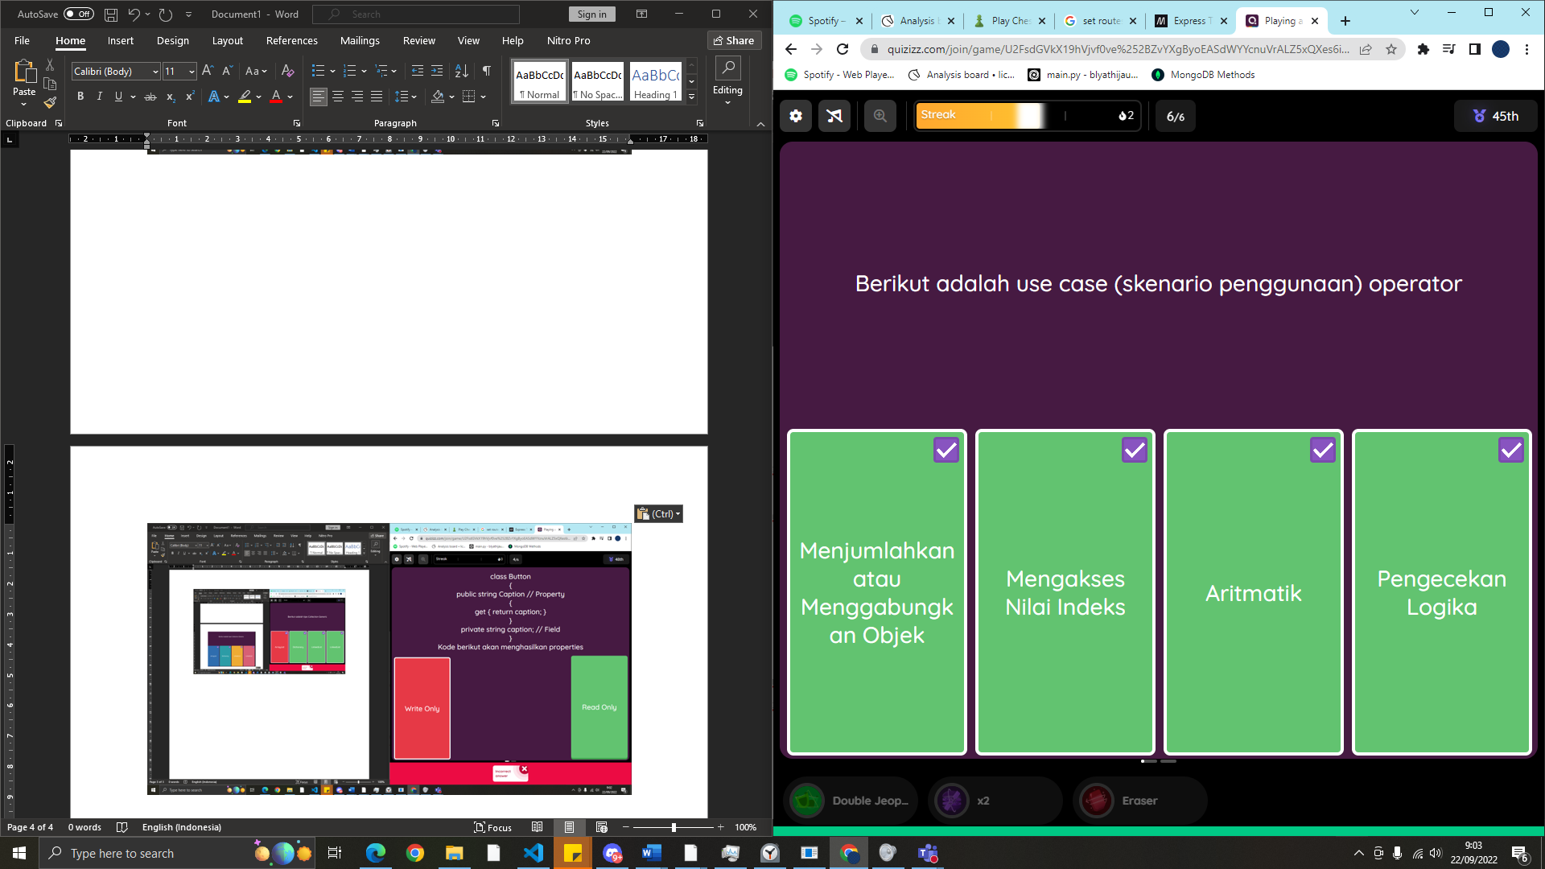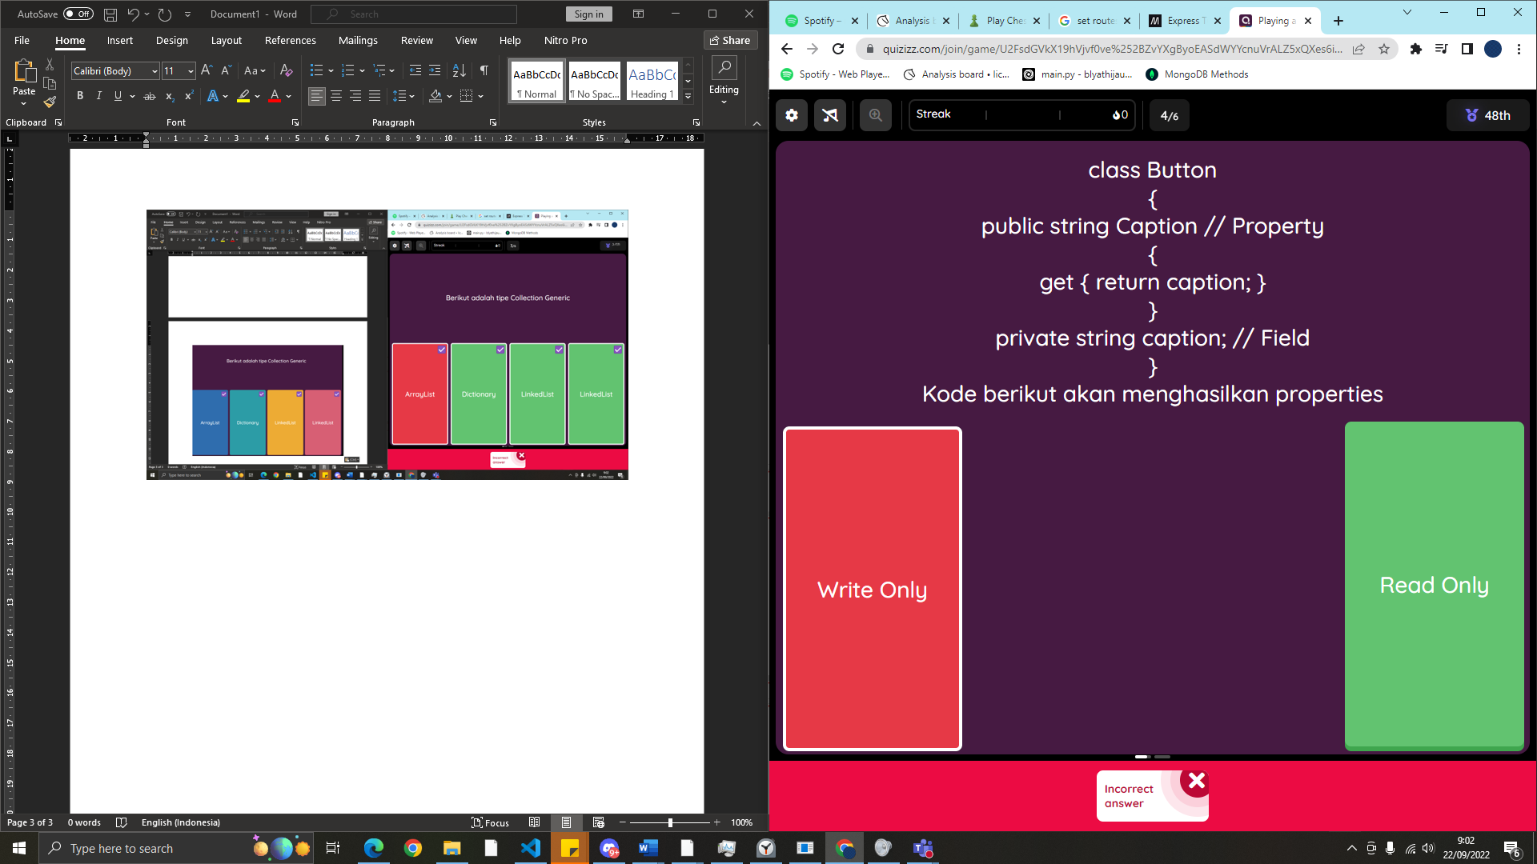

**ABSTRACT METHOD CLASS**

1. Access modifier yg hanya bisa diakses turunannya? - protected
2. Kata kunci yang memanggil constructor parent adalah? -base
3. Statemen yg benar mengenai virtual method?

* Virtual method dapat di override
* Virtual method mendukung polimorfism
* (X) virtual method dapat di private
* (X) virtual method dapat static

1. 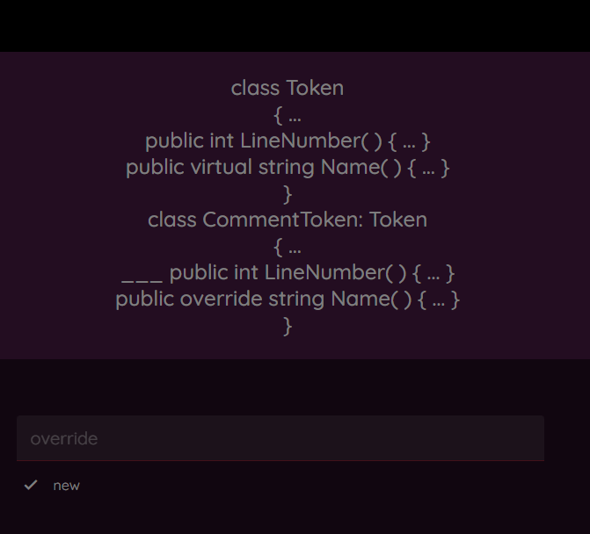

(nonvirtual method dapat di override dengan keyword “new”

1. Pernyataan yg benar tentang interface:

* Interface berisi method kosong saja
* Dapat diaplikasikan ke banyak (lebih dari satu) kelas
* Interface TIDAK DAPAT berisi property
* Class yg diturunkan dari interface WAJIB menerapkan semua method yg ada di interface

1. Yang benar mengenai abstract class

* TIDAK WAJIB memiliki abstract method, namun abstract method hanya bisa ada didalam abstract class
* Tidak bisa di-seal
* Dapat diturunkan
* TIDAK DAPAT diinstansiasi